ระบบการเข้าถึงและควบคุมรถหุ่นยนต์ผ่านเว็บเบราว์เซอร์จากระยะไกล

นาย กฤตภาส เจียรนัยวงศ์
นาย ธนพนธ์ ถุงแหวน

ปริญญานิพนธ์นี้เป็นส่วยหนึ่งของการศึกษาตามหลักสูตรอุตสาหกรรมศาสตรบัณฑิต
สาขาวิชาเทคโนโลยีวิศกรรมอิเล็กทรอนิกส์(คอมพิวเตอร์)
ภาควิชาเทคโนโลยีวิศวกรรมอิเล็กทรอนิกส์วิทยาลัยเทคโนโลยีอุตสาหกรรม
มหาวิทยาลัยเทคโนโลยีพระจอมเกล้าพระนครเหนือ
พ.ศ.2568

A Web Browser-Based Remote Access and Control System for Robot Cars

Mr. Kristapas Jeiranaiwongse
Mr. Thanapon Thungwaen

Project Report Submitted in Partial Fulfillment of the Requirements
for the Bachelor’s Degree of Industrial Technology in
Electronics Technology (Computer)
Department of Electronics Engineering Technology
College of Industrial Technology
King Mongkut’s University of Technology North Bangkok
2025
หัวข้อปริญญานิพนธ์ : ระบบการเข้าถึงและควบคุมรถหุ่นยนต์ผ่านเว็บเบราว์เซอร์จากระยะไกล
โดย : นายกฤตภาส เจียรนัยวงศ์
: นายธนพนธ์ ถุงแหวน
ที่ปรึกษาปริญญานิพนธ์ : ผศ.ดร.สมพร เตียเจริญ
สาขาวิชา : เทคโนโลยีอิเล็กทรอนิกส์ (คอมพิวเตอร์)
ภาควิชา : เทคโนโลยีวิศวกรรมอิเล็กทรอนิกส์
ปีการศึกษา :2568

วิทยาลัยเทคโนโลยีอุตสาหกรรม มหาวิทยาลัยเทคโนโลยีพระจอมเกล้าพระนครเหนือ อนุมัติให้ นับปริญญานิพนธ์ฉบับนี้เป็นส่วนหนึ่งของการศึกษาตามหลักสูตรปริญญาวิศวกรรมศาสตรบัณฑิต

………………………………………………… คณบดีวิทยาลัยเทคโนโลยีอุตสาหกรรม
(รองศาสตราจารย์ ดร.สมิตร ส่งพิริยะกิจ)

คณะกรรมการสอบปริญญานิพนธ์

……………………………………………… ประธานกรรมการ
(ผู้ช่วยศาสตราจารย์ ดร.พิสิทธิ วิสุทธิเมธีกร)

……………………………………………… กรรมการ
(ผู้ช่วยศาสตราจารย์ ดร.สุพจน์ จันทร์วิพัฒน์)

……………………………………………… กรรมการ
(ดร.เลอสรรค์ กิรสมุทรานนท์)

Project Title : A Web Browser-Based Remote Access and Control System for Robot Cars
By : Mr. Kristapas Jeiranaiwongse
: Mr. Thanapon Thungwaen
Project Advisor : Asst. Prof. Dr. Somporn Tiacharoen
MajorField : Electronics Engineering Technology (Computer)
Department : Electronics Engineering Technology Academic
Year : 2025

Accepted by the College of Industrial Technology, King Mongkut’s University of Technology North Bangkok in Partial Fulfillment of the Requirements for the Bachelor’s Degree of Engineering.

……………………………………………… Dean of College of Industrial Technology (Assoc. Prof. Dr. Smith Songpiriyakij)
Project Committee

……………………………………………… Chairperson
(Asst. Prof. Dr.Pisit Wisutmetheekorn)

……………………………………………… Member
(Asst. Prof. Dr.Suphot Chunwiphat)

……………………………………………… Member
(Dr. Lerson Kirasamuthranon)
กิตติกรรมประกาศ
ปริญญานิพนธ์ฉบับนี้สำเร็จลุล่วงไปได้ด้วยดี เนื่องด้วยได้รับความช่วยเหลือเป็นอย่างดีจาก ผู้ช่วยศาสตราจารย์ ดร.สมพร เตียเจริญ ซึ่งเป็นที่ปรึกษาปริญญานิพนธ์ได้ให้คำแนะนำและข้อคิดเห็นต่าง ๆ ของการจัดทำปริญญานิพนธ์และการแก้ไขข้อบกพร่องต่าง ๆ มาโดยตลอด
ขอกราบขอบพระคุณบุพการีเป็นอย่างสูง ซึ่งให้การสนับสนุนในทุก ๆ ด้าน เป็นแรงผลักดันและให้กำลังใจคอยสนับสนุนแก่ผู้จัดทำเสมอมาจนสำเร็จการศึกษา ขอขอบพระคุณคณะอาจารย์สาขาเทคโนโลยีวิศวกรรมอิเล็กทรอนิกส์ แขนงคอมพิวเตอร์ ทุกท่านที่ได้ประสิทธิ์ประสาทวิชาความรู้ และให้ความช่วยเหลือด้านเทคนิคหลาย ๆ อย่างเป็นอย่างดี และขอขอบพระคุณทุกท่านและผู้ที่มีส่วนเกี่ยวข้องกับความสำเร็จแต่มิได้เอ่ยนามทุกท่านมา ณ ที่นี้ด้วย
สุดท้ายนี้ทางคณะผู้จัดทำต้องขอขอบพระคุณท่านกรรมการสอบปริญญานิพนธ์ทุกท่านเป็นอย่างสูงที่ได้ช่วยพิจารณาและให้คำแนะนำในการตรวจทานแก้ไข อนุมัติจนปริญญานิพนธ์นี้สำเร็จเป็นไปตามวัตถุประสงค์และขอบเขตที่ตั้งไว้ทุกประการ ซึ่งผู้จัดทำหวังว่าปริญญานิพนธ์ฉบับนี้จะเป็นประโยชน์ต่อผู้ที่สนใจพัฒนาระบบการเข้าถึงและควบคุมรถหุ่นยนต์ผ่านเว็บเบราว์เซอร์จากระยะไกล รวมถึงผู้ที่ต้องการนำแนวทางนี้ไปประยุกต์ใช้ในการเรียนการสอนด้านวิทยาการหุ่นยนต์และ IoT ต่อไป

คณะผู้จัดทำ

ระบบการเข้าถึงและควบคุมรถหุ่นยนต์ผ่านเว็บเบราว์เซอร์จากระยะไกล

กฤตภาส เจียรนัยวงศ์¹ ธนพนธ์ ถุงแหวน² และ สมพร เตียเจริญ³

บทคัดย่อ
โครงงานนี้พัฒนาระบบควบคุมสนามรถหุ่นยนต์ผ่านเครือข่าย เพื่อแก้ปัญหาการจัดสรรทรัพยากรในสภาพแวดล้อมการเรียนการสอนที่มีผู้ใช้หลายคนต้องใช้งานอุปกรณ์ร่วมกัน ระบบที่พัฒนาขึ้นช่วยให้ผู้ใช้จองคิว อัปโหลดโปรแกรม และควบคุมรถหุ่นยนต์ได้จากเว็บเบราว์เซอร์โดยไม่ต้องอยู่ ณ พื้นที่เดียวกับอุปกรณ์ พร้อมรองรับการสตรีมภาพจากกล้องของหุ่นยนต์แบบเรียลไทม์
ระบบพัฒนาโดยใช้เฟรมเวิร์กสำหรับส่วนประมวลผลฝั่งเซิร์ฟเวอร์ ระบบจัดการฐานข้อมูลเชิงสัมพันธ์สำหรับจัดเก็บข้อมูลผู้ใช้และประวัติการใช้งาน โปรโตคอลการสื่อสารแบบสองทิศทางเรียลไทม์ระหว่างเซิร์ฟเวอร์กับอุปกรณ์หุ่นยนต์ และระบบยืนยันตัวตนด้วยโทเค็นที่เข้ารหัสแยกระดับสิทธิ์ระหว่างผู้ใช้ทั่วไปกับผู้ดูแลระบบ
ผลการทดสอบพบว่าระบบบรรลุวัตถุประสงค์ทั้ง 5 ข้อ โดยระบบจัดการคิวสามารถตรวจสอบการซ้อนทับของเวลาและปรับสถานะได้อัตโนมัติ การสื่อสารระหว่างเซิร์ฟเวอร์กับหุ่นยนต์มีความหน่วงเฉลี่ยต่ำกว่า 200 มิลลิวินาทีบนเครือข่ายภายใน และรองรับการเชื่อมต่อใหม่โดยอัตโนมัติเมื่อสัญญาณขาดหาย
คำสำคัญ: ระบบจัดการคิว, การควบคุมหุ่นยนต์จากระยะไกล, การสื่อสารเรียลไทม์, เว็บแอปพลิเคชัน, รถหุ่นยนต์, การยืนยันตัวตน

¹นักศึกษา, ²อาจารย์ที่ปรึกษาภาควิชาเทคโนโลยีวิศวกรรมอิเล็กทรอนิกส์, วิทยาลัยเทคโนโลยีอุตสาหกรรม, มหาวิทยาลัยเทคโนโลยีพระจอมเกล้าพระนครเหนือ

A Web Browser-Based Remote Access and Control System for Robot Cars

Kristapas Jeiranaiwongse¹, Thanapon Thungwaen² and Somporn Tiacharoen³

ABSTRACT
This project developed a network-based robot car field control system to address resource allocation challenges in educational environments where multiple users share robotic equipment. The developed system enables users to book time slots, upload programs, and control robot cars through a web browser without requiring physical presence at the device, with real-time camera streaming support.
The system was built using a server-side web framework, a relational database management system for storing user data and usage history, a bidirectional real-time communication protocol between the server and robot device, and a token-based authentication mechanism providing role-based access control between regular users and administrators.
Testing results confirmed that all five stated objectives were successfully achieved. The queue management system accurately detects time slot overlaps and automatically synchronizes booking statuses. Communication between the server and the robot demonstrated an average latency below 200 milliseconds on a local network, with automatic reconnection support when the connection is interrupted.

Keywords: Queue Management System, Remote Robot Control, Real-Time Communication, Web Application, Robot Car, Authentication

¹Student, ²Department of Electronics Engineering Technology, College of Industrial Technology, King Mongkut’s University of Technology North Bangkok

1. บทนำ

ในปัจจุบันการเรียนการสอนด้านวิทยาการหุ่นยนต์และการเขียนโปรแกรมเชิงประยุกต์ได้รับความนิยมอย่างแพร่หลายในสถาบันการศึกษาและศูนย์การเรียนรู้เทคโนโลยี การที่ผู้เรียนหรือผู้ใช้งานหลายคนต้องใช้งานรถหุ่นยนต์หรืออุปกรณ์ควบคุมทางกายภาพร่วมกันก่อให้เกิดปัญหาด้านการจัดการคิว การจัดสรรทรัพยากร และการควบคุมการเข้าถึงอุปกรณ์ที่มีจำนวนจำกัด
สนามทดสอบหุ่นยนต์ (Robot Field) ที่ใช้งานร่วมกันมักเผชิญกับปัญหาหลายประการ ได้แก่ การจองเวลาที่ซ้อนทับกัน การไม่มีกลไกตรวจสอบสิทธิ์การใช้งาน การขาดระบบบันทึกประวัติการดำเนินงาน และที่สำคัญคือการที่ผู้ใช้ต้องอยู่ใกล้ชิดอุปกรณ์ทางกายภาพเพื่อทำการอัปโหลดหรือรันโปรแกรมซึ่งเป็นข้อจำกัดที่ทำให้ขาดความยืดหยุ่นในการใช้งาน
โครงงานนี้จึงมุ่งพัฒนา **ระบบควบคุมสนามและจัดการการใช้งานรถหุ่นยนต์ผ่านเครือข่าย (Python Field Control System)** ที่ให้ผู้ใช้งานสามารถจองเวลาใช้งานสนาม อัปโหลดโปรแกรม Python สั่งรัน หยุด และรีเซ็ตโปรแกรมบนรถหุ่นยนต์ที่ขับเคลื่อนด้วย Raspberry Pi ได้จากเว็บเบราว์เซอร์โดยไม่จำเป็นต้องอยู่ในพื้นที่เดียวกับอุปกรณ์ นอกจากนี้ยังรองรับการสตรีมภาพจากกล้องของหุ่นยนต์แบบเรียลไทม์ผ่านเครือข่ายอินเทอร์เน็ต ทำให้ผู้ใช้สามารถตรวจสอบสถานะและผลการทำงานของโปรแกรมได้จากระยะไกล
ระบบนี้ใช้เทคโนโลยี ASP.NET Core 8 สำหรับส่วน Backend ที่ทำหน้าที่ทั้ง REST API และเสิร์ฟ Frontend พร้อมฐานข้อมูล PostgreSQL ในการเก็บข้อมูลผู้ใช้ การจอง และประวัติการใช้งาน โดยการสื่อสารแบบ Two-way แบบเรียลไทม์ระหว่าง Backend กับ Raspberry Pi ทำผ่านโปรโตคอล SignalR WebSocket ซึ่งช่วยให้ระบบสามารถส่งคำสั่งและรับผลลัพธ์กลับมาแสดงผลได้ทันที
2. ทฤษฎีที่สำคัญ
2.1 Raspberry Pi
Raspberry Pi [1] เป็นคอมพิวเตอร์ขนาดเล็กต้นทุนต่ำที่พัฒนาโดยมูลนิธิ Raspberry Pi ซึ่งเป็นองค์กรการกุศลในสหราชอาณาจักร มีเป้าหมายเพื่อส่งเสริมการเรียนรู้ด้านคอมพิวเตอร์ Raspberry Pi สามารถนำไปประยุกต์ใช้ได้หลากหลาย เช่น การศึกษา การพัฒนาซอฟต์แวร์และฮาร์ดแวร์ การควบคุมระบบอัตโนมัติในบ้าน และการใช้งานในภาคอุตสาหกรรม Raspberry Pi รองรับระบบปฏิบัติการ Linux (Raspberry Pi OS) และมี GPIO Pins สำหรับควบคุมฮาร์ดแวร์ภายนอก
2.2 REST API (Representational State Transfer)

REST [2] เป็นรูปแบบสถาปัตยกรรมซอฟต์แวร์สำหรับระบบแบบกระจาย (Distributed Systems) ที่นิยามหลักการสำคัญ 6
ประการ ได้แก่ Client-Server, Statelessness, Cacheability, Uniform Interface, Layered System และ Code on Demand สาระสำคัญของ REST คือการใช้ HTTP Methods มาตรฐาน (GET, POST, PUT, PATCH, DELETE) ในการเข้าถึงและจัดการทรัพยากร (Resource) ที่ระบุด้วย URI
2.3 การควบคุมหุ่นยนต์เบื้องต้น (Basic Robot Control)
การควบคุมหุ่นยนต์เบื้องต้น [3] เป็นการจัดการและควบคุมการเคลื่อนไหวของหุ่นยนต์เพื่อให้สามารถทำงานตามที่ต้องการได้ โดยใช้เทคโนโลยีที่ซับซ้อนเพื่อให้ได้ความแม่นยำในการทำงาน รถหุ่นยนต์ที่ใช้ใน Raspberry Pi สามารถรับคำสั่งจากโปรแกรม Python เพื่อควบคุมมอเตอร์ เซ็นเซอร์ และอุปกรณ์ต่าง ๆ ที่ติดตั้งบนตัวหุ่นยนต์ผ่าน GPIO Pins
2.4 WebSocket
WebSocket [4] เป็นโปรโตคอลการสื่อสารคอมพิวเตอร์ที่ให้ช่องทางการสื่อสารแบบ Full-duplex ผ่านการเชื่อมต่อ TCP เดียว มาตรฐาน WebSocket ถูกกำหนดโดย RFC 6455 โดยเริ่มต้นการเชื่อมต่อด้วยกระบวนการ HTTP Upgrade Handshake จากนั้นทั้ง Client และ Server สามารถส่งข้อมูลได้โดยไม่ต้องรอคำร้องขอ ทำให้

เหมาะสมอย่างยิ่งสำหรับแอปพลิเคชันที่ต้องการการอัปเดตแบบเรียลไทม์
2.5 ASP.NET SignalR
SignalR [5] เป็นไลบรารี Open-source ของ Microsoft ที่สร้างอยู่บน WebSocket โดยเพิ่มความสามารถ เช่น การ Reconnect อัตโนมัติ การจัดกลุ่ม (Groups) และรองรับ Fallback Transport (Long Polling, Server-Sent Events) สำหรับสภาพแวดล้อมที่ไม่รองรับ WebSocket SignalR Hub เป็น High-level API ที่ให้ Server เรียก Method บน Client ได้โดยตรง และ Client เรียก Method บน Server ได้ในทำนองเดียวกัน
2.5 HTML
HTML [5] คือภาษามาตรฐานสำหรับสร้างโครงสร้างหน้าเว็บ พัฒนาและกำหนดมาตรฐานโดย W3C ใช้กำหนดเนื้อหาและองค์ประกอบต่าง ๆ บนหน้าเว็บ เช่น ปุ่ม ฟอร์ม ตาราง และพื้นที่แสดงผล ในโครงงานนี้ใช้สร้างโครงสร้างหน้าเว็บแบบ Component-based แยกระหว่างหน้า user และ admin เช่น หน้า Dashboard, Queue, Control และ Admin
2.6 CSS
CSS [6] ภาษาสำหรับกำหนดรูปแบบและการแสดงผลของหน้าเว็บ ควบคุมสี ขนาด ตำแหน่ง
และ Layout รองรับ Responsive Design ทำให้หน้าเว็บแสดงผลได้ถูกต้องบนอุปกรณ์ทุกขนาด

2.7 JavaScript
JavaScript [7] คือภาษาสคริปต์สำหรับเพิ่มการทำงานแบบไดนามิกบนเว็บเบราว์เซอร์ ใช้รับ-ส่งข้อมูลกับ Server ผ่าน Fetch API และเชื่อมต่อ SignalR เพื่อรับข้อมูลแบบเรียลไทม์ รวมถึงจัดการ JWT Token ใน localStorage สำหรับการยืนยันตัวตน
2.8 ASP.NET Core 8
ASP.NET Core 8 [8] คือเฟรมเวิร์กโอเพนซอร์สของ Microsoft สำหรับพัฒนาเว็บแอปพลิเคชันและ API ด้วยภาษา C# ทำงานได้บนหลายแพลตฟอร์ม (Cross-platform) มีประสิทธิภาพสูง รองรับ SignalR WebSocket ในตัว รวมถึงมี Middleware Pipeline, Dependency Injection และ Kestrel Web Server ในตัว เลือกใช้แทน Node.js หรือ PHP เนื่องจากรองรับ SignalR WebSocket ได้อย่างสมบูรณ์และมีประสิทธิภาพสูงในการจัดการ Concurrent Connections
2.9 Flask
Flask [9] คือ Micro Framework ของ Python ขนาดเบา ใช้สร้าง Web Server ได้อย่างรวดเร็ว มีโครงสร้างไม่ซับซ้อน เหมาะสำหรับงาน IoT และ Embedded System ในโครงงานนี้ใช้สร้าง Health Check Endpoint บน Raspberry Pi Agent เพื่อให้ Backend ตรวจสอบสถานะหุ่นยนต์ได้

2.10 PostgreSQL
PostgreSQL [10] เป็นระบบจัดการฐานข้อมูลเชิงสัมพันธ์ (RDBMS) แบบโอเพนซอร์สที่มีชื่อเสียงด้านความเสถียร ความปลอดภัย และการรองรับมาตรฐาน SQL อย่างครบถ้วน PostgreSQL รองรับคุณสมบัติขั้นสูง เช่น ACID Transactions, Foreign Key Constraints, Triggers, Stored Procedures และ JSON/JSONB Data Type
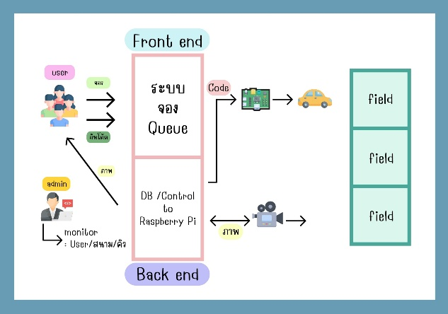
3. วิธีดำเนินการ
รูปที่ 1 ภาพรวมการทำงานของเว็บแอปพลิเคชั่น
3.1 หลักการทำงานโดยรวมของระบบ
ภาพรวมการทำงานของเว็บแอปพลิเคชันแสดงดังรูปที่ 1 ระบบแบ่งการทำงานออกเป็น 2 ส่วนหลักคือ Frontend และ Backend โดยผู้ใช้งานสามารถเข้าถึงระบบผ่านเว็บเบราว์เซอร์จากที่ใดก็ได้ผ่านเครือข่ายอินเทอร์เน็ต
ผู้ใช้งาน (User) สามารถจองคิวใช้งานสนามผ่าน Frontend ซึ่ง Backend จะทำหน้าที่จัดการระบบคิวและควบคุมการเข้าถึงทรัพยากร เมื่อการจองมีสถานะใช้งานได้ ผู้ใช้สามารถอัปโหลดโปรแกรม Python และสั่งรันบนรถหุ่นยนต์จาก

ระยะไกล โดย Backend จะส่งคำสั่งผ่าน SignalR WebSocket ไปยัง Raspberry Pi Agent ที่ติดตั้งอยู่บนตัวหุ่นยนต์ Raspberry Pi จะประมวลผลคำสั่งและส่งสัญญาณภาพจากกล้องกลับมาแสดงผลแบบเรียลไทม์ผ่านเว็บเบราว์เซอร์ของผู้ใช้
ผู้ดูแลระบบ (Admin) สามารถเข้าถึงหน้า Admin Dashboard เพื่อ Monitor การใช้งานทั้งหมด ได้แก่ ข้อมูลผู้ใช้ สถานะสนาม ตารางคิวปัจจุบัน และประวัติการดำเนินงานย้อนหลัง (Execution Logs)
3.2 การวิเคราะห์สิทธิของผู้ใช้งานระบบ
ระบบแบ่งผู้ใช้งานออกเป็น 2 ระดับ โดยกำหนดสิทธิ์ผ่านค่า role ที่บันทึกไว้ในฐานข้อมูลและแนบมาใน JWT Token
3.2.1 ผู้ใช้งานทั่วไป (User)
ผู้ใช้งานทั่วไปคือบุคคลที่ลงทะเบียนเข้าใช้งานระบบ มีสิทธิ์เข้าถึง API ที่ติดป้าย `[Authorize]` ได้ทั้งหมด โดยมีขอบเขตการใช้งานดังนี้
3.2.1.1 จองคิวใช้งานสนาม เลือกวันและช่วงเวลาที่ต้องการ ระบบตรวจสอบการซ้อนทับและจำกัดระยะเวลาไม่เกิน 1 ชั่วโมงต่อครั้ง
3.2.1.2 เลือกรถหุ่นยนต์ เลือกหุ่นยนต์ที่พร้อมใช้งานได้เฉพาะเมื่อมีการจองสถานะ Active เท่านั้น

3.2.1.1 จองคิวใช้งานสนาม เลือกวันและช่วงเวลาที่ต้องการ ระบบตรวจสอบการซ้อนทับและจำกัดระยะเวลาไม่เกิน 1 ชั่วโมงต่อครั้ง
3.2.1.2 เลือกรถหุ่นยนต์ เลือกหุ่นยนต์ที่พร้อมใช้งานได้เฉพาะเมื่อมีการจองสถานะ Active เท่านั้น
3.2.1.3 ควบคุมโปรแกรมบนหุ่นยนต์ อัปโหลด รัน หยุด และรีเซ็ตโปรแกรม Python ผ่าน Control Panel
3.2.1.4 รับชมภาพจากกล้อง ดูสัญญาณภาพแบบเรียลไทม์จากกล้องของหุ่นยนต์ขณะโปรแกรมทำงาน
3.2.1.5 ดูประวัติการใช้งานของตนเอง ตรวจสอบการจองและ Execution Logs ย้อนหลังเฉพาะของตนเอง
3.2.2 ผู้ดูแลระบบ (Admin)
ผู้ดูแลระบบคือบัญชีที่มีค่า role เป็น `admin` ในฐานข้อมูล มีสิทธิ์เข้าถึง API ที่ติดป้าย `[Authorize(Roles = "admin")]` ซึ่งผู้ใช้ทั่วไปไม่สามารถเข้าถึงได้ ได้แก่
3.2.2.1 ดูสถิติรวมของระบบ จำนวนผู้ใช้ทั้งหมด การจองที่ใช้งานอยู่ จำนวนการอัปโหลด และกิจกรรมล่าสุด
3.2.2.2 ดูตาราง Active Bookings ทั้งหมดตรวจสอบการจองของผู้ใช้ทุกคนในระบบ

3.2.2.3 ดู Execution Logs ทุกคน ตรวจสอบประวัติการดำเนินงานของผู้ใช้ทุกคน พร้อม Filter ตาม Action และผู้ใช้
3.3 ขั้นตอนการใช้งานระบบ
3.3.1 — ลงทะเบียนและเข้าสู่ระบบ
ผู้ใช้ลงทะเบียนด้วยชื่อผู้ใช้ อีเมล และรหัสผ่าน (ขั้นต่ำ 6 ตัวอักษร) ระบบเข้ารหัสรหัสผ่านด้วย BCrypt ก่อนบันทึก เมื่อเข้าสู่ระบบสำเร็จ ระบบออก JWT Token อายุ 24 ชั่วโมง ซึ่ง Frontend จะแนบไปกับทุก API Request โดยอัตโนมัติ
3.3.2 — จองคิวใช้งานสนาม
ผู้ใช้เลือกวันและเวลาเริ่มต้น-สิ้นสุดที่ต้องการ ระบบตรวจสอบเงื่อนไขต่าง ๆ ได้แก่ ระยะเวลาไม่เกิน 1 ชั่วโมง ไม่ซ้อนทับกับการจองอื่น และต้องไม่เป็นเวลาที่ผ่านมาแล้ว หากผ่านการตรวจสอบ การจองจะบันทึกด้วยสถานะ **pending** และเปลี่ยนเป็น **active** โดยอัตโนมัติเมื่อถึงเวลา
3.3.3 — เลือกรถหุ่นยนต์
เมื่อการจองมีสถานะ Active ผู้ใช้สามารถเลือกรถหุ่นยนต์จากรายการที่มีสถานะ available ระบบจะ Assign หุ่นยนต์ให้และเปลี่ยนสถานะเป็น in_use ผู้ใช้คนอื่นจะมองเห็นสถานะอัปเดตแบบเรียลไทม์ผ่าน SignalR

3.3.4 — อัปโหลดและรันโปรแกรม**
ผู้ใช้เลือกไฟล์ Python (.py) จากเครื่องของตนเอง กด Upload ระบบส่งโปรแกรมผ่าน SignalR ไปยัง Raspberry Pi Agent ซึ่งตรวจสอบ Allowed Imports ก่อนบันทึกไฟล์ เมื่อกด Run Raspberry Pi จะรันโปรแกรมในรูปแบบ Subprocess และส่งผลลัพธ์กลับมาแสดงผลบนหน้าจอ
3.3.5 — ดูภาพจากกล้องแบบเรียลไทม์
กล้องของ Raspberry Pi จับภาพและส่ง Frame ในรูปแบบ Base64-encoded JPEG ผ่าน SignalR มายัง Frontend ต่อเนื่อง ผู้ใช้สามารถตรวจสอบการทำงานของหุ่นยนต์ได้โดยไม่ต้องอยู่ที่สนาม
3.3.6 — สิ้นสุดการใช้งาน**
ผู้ใช้กด Stop เพื่อหยุดโปรแกรม หรือ Reset เพื่อรีเซ็ตสถานะหุ่นยนต์ทั้งหมด เมื่อหมดเวลาการจอง สถานะการจองจะเปลี่ยนเป็น done โดยอัตโนมัติ และหุ่นยนต์จะถูกคืนกลับสู่สถานะ available สำหรับผู้ใช้คนถัดไป
3.4 การออกแบบฐานข้อมูล
ระบบใช้ PostgreSQL เป็นระบบจัดการฐานข้อมูลเชิงสัมพันธ์หลัก ชื่อฐานข้อมูลคือ `field_control` ออกแบบให้ครอบคลุมข้อมูลทุกส่วนของระบบ ได้แก่ ผู้ใช้งาน สนาม การจองคิว หุ่นยนต์คาร์ การอัปโหลดไฟล์ และประวัติการดำเนินงาน ประกอบด้วยตาราง 6 ตาราง

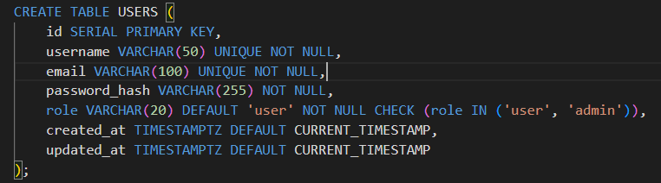
ตาราง USERS ทำหน้าที่เก็บข้อมูลผู้ใช้งานทุกคนในระบบ ทั้งผู้ใช้งานทั่วไปและผู้ดูแลระบบ โดยแยกประเภทด้วยคอลัมน์ `role` ที่รับค่าได้เพียง `user` หรือ `admin` เท่านั้น รหัสผ่านทุกรายการจะถูกเข้ารหัสด้วย BCrypt ก่อนบันทึก ไม่มีการเก็บรหัสผ่านต้นฉบับในฐานข้อมูล ตามรูปที่ 2

รูปที่ 2 ตาราง USERS

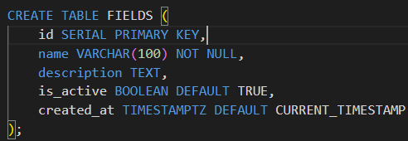
ตาราง FIELDS เก็บข้อมูลสนามทดสอบหุ่นยนต์ที่ผู้ใช้สามารถจองใช้งานได้ ระบบสร้างสนามเริ่มต้น 1 สนาม ชื่อ `Main Field` โดยอัตโนมัติเมื่อติดตั้งระบบ คอลัมน์ `is_active` ใช้สำหรับเปิดหรือปิดสนามโดยไม่ต้องลบข้อมูลตามรูปที่ 3

รูปที่ 3 ตาราง FIELDS

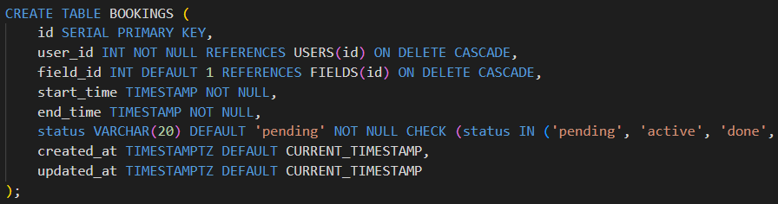
ตาราง BOOKINGS เก็บประวัติการจองช่วงเวลาใช้งานสนามของผู้ใช้ทุกคน มีการเชื่อมโยงกับตาราง USERS ด้วย `user_id` และตาราง FIELDS ด้วย `field_id` คอลัมน์ `status` บันทึกสถานะของการจองซึ่งเปลี่ยนแปลงตามเวลาโดยอัตโนมัติผ่านฟังก์ชัน `SyncBookingStatusAsync()` ส่วน `start_time` และ `end_time` บันทึกเป็น Local Time ไม่ใช่ UTC เพื่อหลีกเลี่ยงปัญหา Timezone ตามรูปที่ 4

รูปที่ 4 ตาราง BOOKINGS

ตาราง ROBOT_CARS เก็บข้อมูลของหุ่นยนต์คาร์แต่ละตัวที่เชื่อมต่อกับระบบผ่าน SignalR ข้อมูลใน `ip` และ `port` ใช้สำหรับติดต่อ Flask Health Endpoint บน Raspberry Pi โดยตรง คอลัมน์ `current_user_id` จะมีค่าเมื่อหุ่นยนต์กำลังถูกใช้งานอยู่ และเปลี่ยนเป็น NULL เมื่อผู้ใช้คืนหุ่นยนต์ `last_seen` อัปเดตทุกครั้งที่ Raspberry Pi ส่ง Heartbeat มาตามรูปที่ 5

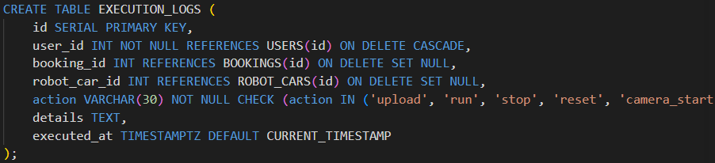
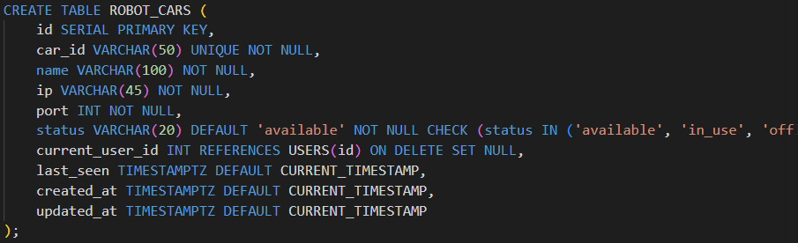

รูปที่ 5 ตาราง ROBOT_CARS

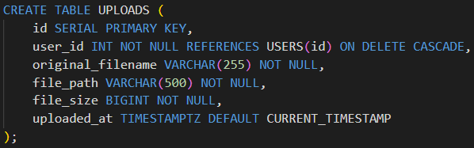
ตาราง UPLOADS บันทึก Metadata ของไฟล์ Python ที่ผู้ใช้อัปโหลดเข้าระบบ โดยไฟล์จริงจะถูกส่งต่อไปเก็บบน Raspberry Pi ผ่าน SignalR ส่วนตาราง UPLOADS เก็บเพียงข้อมูลอ้างอิงเพื่อใช้ในการตรวจสอบและ Log ย้อนหลังตามรูปที่ 6

รูปที่ 6 ตาราง UPLOADS
ตาราง EXECUTION_LOGS บันทึกทุกการกระทำของผู้ใช้ที่เกิดขึ้นบนระบบ ไม่ว่าจะเป็นการอัปโหลด รันโปรแกรม หยุดโปรแกรม รีเซ็ต เปิด/ปิดกล้อง หรือเกิด Error ตารางนี้เชื่อมโยงกับทั้งตาราง USERS, BOOKINGS และ ROBOT_CARS เพื่อให้สามารถตรวจสอบได้ว่าใครทำอะไร เมื่อไหร่ กับหุ่นยนต์ตัวใด ในช่วงการจองใด Foreign Key ของ `booking_id` และ `robot_car_id` ตั้งค่าเป็น `ON DELETE SET NULL` เพื่อรักษา Log ไว้แม้ว่าการจองหรือหุ่นยนต์จะถูกลบออกจากระบบ ตามรูปที่ 7

รูปที่ 7 ตาราง EXECUTION_LOGS

